Виховний захід
пр.В. Ви

Виховний захід про видатного українського вченого
Ю. В. Кондратюка

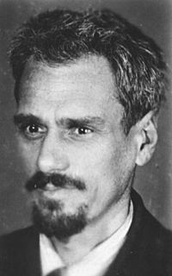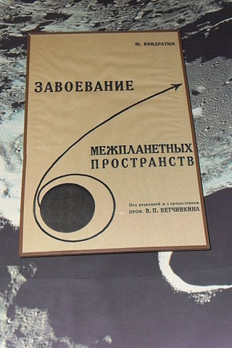

Робота
вчителя фізики
Військової СШ
Пшенічнікової В.С.

Н

На сцені:
мати Людмила Львівна Шаргей - сидить за столом з рукоділлям, батько -Гнат Бенедиктович Шаргей сидить з книгою, син - Олександр Гнатович Шаргей, мачуха -Олена Петрівна з рукоділлям, сестра Ніна з книгою.
На середину сцени виходить батько.
Батько. Я - Гнат Бенедиктович Шаргей, народився у 1873 році. Я був „вічним"студентом. Учився у Київському і Петербурзькому університетах, а також у Дармштадскій Вищій школі Технічних наук. Я був людиною з великим обдаруванням, але мені в житті не таланило. Щастя те, що я був батьком Юрія Кондратюка. Так склалась його доля, що мій син, геніальний український фізик, носив чуже йому ім'я. Але за життя я так і не дізнався, що дав світу дитину, яка відкрила людству дорогу в космос.
( Виходить мати.)
Мати. Я - Людмила Львівна Шліппенбах, народилася у 1875 році. Як донька дворянина, одержала блискучу освіту. А дворянский титул моєму прадіду дав Петро І, приголубивши полоненого генерала під Полтавою, давши ще й кріпаків. У своєму житті я зустріла чудову людину - Гната Бенедиктовича Шаргея. Він в цей час навчався в Київському університеті.
(Батько і мати ідуть назустріч одне одному.)
Батько. І наприкінці 1896 року ми з Людмилою Львівною одружилися.
Мати. Я була вагітна, коли прийняла участь у демонстрації протесту в Києві. Приводом було самоспалення народоволки Марії Вєтрової. Демонстрацію розігнали, але багатьох учасників заарештували.
Батько. Заарештували і Людмилу Львівну. Чи умови покарання, чи спадковість,
спричинені нервовим стресом тому виною, але розум Людмили Львівни став не зовсім
ясним. 21 червня 1897 року у Полтаві народився син, а 28 червня його було охрещено і священник дав моєму синові ім' я Олександр. Мати не справилась зі своєю хворобою, її батьки віддали її до притулку душевнохворих.

Виходить вчитель і читає вірш.
Віддай усе, що взяв і освятись.
Ще більше, ніж узяв, зумій віддати.
Стоїть на видноколі світла мати -
У неї вчись, вона тебе у Всесвіт віддала.
А як боліло їй — аж кров боліла,
Коли вона себе в тобі родила.
Нічого не зоставила собі.
Свою красу,непогрішимо світлу.
Передала тобою в лоно світу -
1 увійшла в космічний колобіг...
Тепер тобі платити - час настав.
Зумій на подароване віддати

Тепер тобі платити – час настав.
Зумій на подароване від

Себе, пізнати, народити матір,
Углиб розбудувати отчу хату,
В космічний колобіг синів послати.
А ти гадав, безсмерття - річ проста.
Батько. У 1909 році у Петербурзі я одружився громадянським шлюбом з Оленою Петрівною Гіберман. 14 березня 1910 року у мене народилася дочка Ніна Гнатівна Шаргей, сестра Олександра.
Мати. Саме в цей час я і померла, залишивши сина і молячи бога, щоб він послав йому люблячу мачуху.
Олена Петрівна. Влітку 1910року ми з чоловіком і дочкою переїжджаємо до Полтави, до матері Гната Бенедиктовича. Тут у Полтаві був і 13 річній Саша.
Батько. Але б цей час у мене виявили зараження крові, від чого я і помер.
Саша. Мені було 13 років, коли я залишився круглим сиротою. Вихователями у мене стали дідусь і бабуся, замінивши мені ще й батька і матір. Я ріс в селі в атмосфері українського патріархального побуту. Я навчався в цей час у Полтавській гімназії. І був дуже здібним, і ще намагався пом' якшити ті удари долі, які випали на бабусю і дідуся.
Але мене все більше захоплювала наука. У 18 років я прочитав фантастичний роман про спорудження грандіозного тунелю під Атлантикою. Надпотужний тунель, що з'єднав би два континента, зовсім не здавався мені чимось недосяжним. Однак, де ж взяти колосальну кількість енергії для його будівництва? Саме тоді мені сяйнула думка спроектувати шахту, спрямовану до центру землі, щоб добути звідтіль енергію надр. Потім я планував теплоту земного ядра використати для реалізації ще сміливішого задуму — для польотів до сусідніх планет Сонячної системи. Але до мене цього ніхто не робив, треба було розробити теоретичні основи і практичні рекомендації майбутнім космонавтам.
У 1916 році я закінчив Київську гімназію зі срібною медаллю, поступив на механічне відділення Політехнічного інституту.
(Сідає за книги.)
Сестра Ніна. Але у травні 1916 року мого брата Олександра призвали на військову службу — на курси прапорщиків при одному з Петербурзьких юнкерських училищ. Потім - турецький фронт.
Саша. Революція 1917 року. Як офіцера царської армії мене двічі мобілізують у білу армію і обидва рази я дезертирую з неї. Під час останньої втечі я залишився без документів, так як вони зберігалися у штабі денікінської армії.
Мачуха. Коли більшовики міцно укріпилися при владі, Саша зрозумів, чим йому загрожує минуле царського і білогвардійського офіцера.

(Саша сидів, схиливши голову на стіл, а

Саша. Я жив на напівлегальному становищі у близьких людей, працював вперто і завзято, і у 1918 році закінчив рукописну працю, присвячену проблемам Міжпланетних сполучень. „Тим, хто буде читати, щоб будувати" - так називалася моя книжка. Я вивів основне рівняння руху ракети, описав чотириступеневу ракету на киснево - водневому паливі, камеру згоряння двигуна з шаховим та іншим розміщенням форсунок, окислювача і пального, параболоїдного сопла. Я розробив реактивний двигун, установлений пізніше на першій космічній ракеті. За командою „Запалювання" з баків ракети в камеру згоряння надходять гас і рідкий кисень, там розпилюються, змішуються, а потім запалюються. Гас, згораючи в кисні, утворює багато газів, а вихід у них один - сопло. Гази із силою вихоплюються на зовні, штовхаючи ракету вперед. Ці розробки я зробив незалежно від Ціолковського. Я запропонував для економії енергії під час польотів до небесних тіл виводити космічний корабель на орбіту їх штучного супутника, а для посадки на них людини і повернення на космічний корабель використовувати невеликий злітно - посадочний апарат, який відділяється від космічного корабля. Людина зможе виходити в КОСМОС ! Щоб залишити Землю, треба подолати її силу тяжіння. Для цього потрібна енергія, тому запропонував розміщувати бази постачання космічного корабля на Місяці. Запропонував використовувати сонячну енергію.
Мачуха. Я дуже любила пасинка і намагалася будь - що врятувати йому життя. Тому у
мене з' явилась думка, змінити ім'я Шаргея Олександра на інше, яке не викликало б підозри у властей.
Ніна. В одній з київських шкіл мене навчав Володимир Васильович Кондратюк. Саме в цей час помер його брат Юрій. Мама, Олена Петрівна, ризикуючи власним життям, умовляє Володимира Васильовича віддати їй документи померлого брата. Так Шаргей Олександр Гнатович стає Юрієм Васильовичем Кондратюком.
Ніна. Мені мама розповіла про це перед смертю.
Мачуха. Тяжкого криміналу, в цьому не було, але за справжніми фактами біографії він не уникнув би ДПУ.
Кондратюк. У 1929 році вийшла друга моя книжка: „ Завоювання міжпланетних просторів". ЇЇ тираж - 2000. У ній я дослідив проблему теплового захисту космічного апарату під час його руду в атмосфері.
Ніна. А чи кохав він кого? До мене доходили чутки, що була та, яка чекала його роками, а він все десь бурлакував: то будував елеватори, потужну вітроенергетичну станцію, якусь гігантську споруду, яка мала стояти на АЙ — ПЕТРІ. Тяжкий тиф переніс брат. Але тільки піднявся на ноги, зразу з паяльником щось ремонтував, наспівуючи модний романс. Він умів радіти життю, наповнено жив, невибагливо: ціле літо в брезентовій одежі, у гетрах з товкучки, а взимку - у величезному кожусі. Ні визнань, ні нагород здобути не встиг, а тим часом без його зусиль далеко б відсунулись польоти в космос.

.
н)

(ДЗВІН)
Кондратюк 31 червня 1930 року я був заарештований і засуджений за звинуваченням у шкідництві радянській владі. ( Стоїть з опущеною головою.)
То ями тьми, мій лютий
Антисвіт, поріддя тьми.
Вони мене одвік ненавидять,
Бо гострим оком світла прозрів
Я їхню порожнечу ситу.
У смерті їхньої фатальний лик.
В ділах кривився, гнувся до вінця.
Вони доконче знали, що їм треба,
Аби напевно вбить вогонь і небо.
Завжди ловили в прорізі серця.
Вони своє пекельне ремесло
У сім потів учили недаремно.
Так ями з трупами рівняли ревно,
Аби й знаку по мертвих не було.
Та в мить, коли, здавалось, на кону
Вже тільки морок правив та шабашив,
Я піднімався в ізголов'я павших
Мечем двогострим вічного вогню.
(Виходить двоє ведучих.)
Перший ведучий. Неймовірно, що у двадцятому столітті, у часи цивілізовані, і так може загубитися людський слід.
Другий ведучий. Наш сучасник, а ми, по суті, зовсім мало знаємо про нього.
Перший ведучий. Життя його - суцільні таємниці. Для нас він - загадка. І розповідь про нього — не завжди й розріжниш: де правда, а де - легенда.

Кондратюк. 4 липня 1941

Кондратюк. У 1929 році я видав у Новосибірську на власні кошти тиражем 2000 екземплярів книгу "Завоювання міжпланетних просторів. Цікавий той факт, що в передмові до книги я написав, що запропоновані мною технічні рішення можуть бути реалізовані вже на досягнутому рівні розвитку техніки, особливо американцями. Але довелося чекати ще кілька десятиліть, щоб усі пропозиції поступово знайшли своє застосування в ракетобудуванні і космонавтиці в СРСР і США. У зв'язку з тим, що книга була опублікована удалечині від Москви дуже маленьким тиражем, вона не змогла одержати широку світову популярність і вплинути на розвиток реальних зразків ракетної техніки і практичної космонавтики. І, хоча в 1947 році книга була опублікована повторно уже видавництвом "Оборонгіз", вона так і не одержала широкої популярності. В даний час її можна розглядати тільки в історичному аспекті. Життя змусило мене займатися питаннями, що не відносяться до освоєння космічного простору, хоча, усе, чим я займався крім космосу, було лише способом заробити грошей для подальших досліджень в області виходу в неземний простір. 30 липня 1930 року я разом з декількома іншими співробітниками "Хлібопродукту" я був арештований за обвинуваченням у шкідництві. Одним з пунктів обвинувачення було те, що я будував "Мастодонт" не тільки без креслень, що саме по собі було серйозним порушенням правил будівлі, але і без цвяхів. Місцеве керівництво прийшло до висновку, що будівля не витримає такої кількості зерна і розвалиться, погубивши тим самим 10000 тонн зерна. 10 травня 1931 року мене засудили на три роки таборів (Судова колегія по кримінальних справах Верховної Ради РСФСР своїм визначенням № ОС-70-8 від 26 березня 1970 року реабілітувала Кондратюка за відсутністю складу злочину). Однак замість таборів я був притягнутий до роботи в утвореному в Новосибірську спеціалізованому бюро № 14 по проектуванню вугільних підприємств. Там я проробив до серпня 1932 року, встигнувши одержати патент і авторське посвідчення в галузі горношахтного устаткування. Мною були опубліковані статті по ряду спеціальних проблем: прискорення і полегшення проходки шахт з

збереження бетону високого опору і постійної кріпи шахтних стовбурів, залізобетонний копер. Ще працюючи в Бюро № 14, я ознайомився з умовами конкурсу на ескізне проектування могутньої Кримський вітроелектростанції (ВЕС), оголошеного Наркоматом важкої промисловості (Наркомважпром). Проект станції був виконаний у співавторстві з П. К. Горчаковим, а пізніше до проекту залучили інженера Н. В. Нікітіна, майбутнього творця Останкінської телевежі в Москві. Ескізне проектування ВЕС було довершено в листопаді 1932 року і незабаром автори проекту одержали дозвіл ГПУ на поїздку в Москву.
По настійному проханню Наркомважпрома в 1933
році мене достроково звільнили від висилки. На конкурсі проект був покликаний кращим. Остаточно технічний проект був дороблений до середини лютого 1934 року. У 1937 році на горі Ай-Петрі в Криму по підготовлених робочих кресленнях почалося будівництво фундаменту станції. Однак вже в 1938 році було прийняте рішення про припинення проектування і будівництва могутніх вітроелектростанцій. У зв'язку з цим у наступні два роки мені довелося займався проектуванням малих вітрових електростанцій у Проектно-експериментальній конторі вітроелектростанцій (ПЕКВЕС). Треба відзначити, що тільки зараз, через піввіку, людство починає повертатися до ідеї використання вітру, як екологічно чистого джерела енергії.
Автор: 22 червня 1941 року почалася Велика Вітчизняна війна. Дотепер невідомо, як і коли закінчилося життя Юрія Васильовича Кондратюка. Вірогідно відомо, що 4 липня 1941 року він записався в ряди народного ополчення і служив у роті зв'язку 2-го стрілецького полку Дивізії народного ополчення Київського району Москви. 7 липня полк відправився на фронт і зайняв оборону в 150 кілометрах від Москви. 3 жовтня 1941 року бійці народного ополчення, зараховані на той час до складу Червоної Армії, вступили в бої з німецько-фашистськими військами. Подальша доля Кондратюка покрита таємницею. Деякі товариші по службі у своїх спогадах називають 3 жовтня 1941 року датою його загибелі. Однак більш пізні дослідження дозволили установити, що ще в січні 1942 року Кондратюк одержував грошове постачання в частині, про що свідчить його автограф у роздавальній відомості. Існує кілька версій долі Ю. В. Кондратюка. Як я уже відзначив, по одній з них він загинув у боях під Москвою.

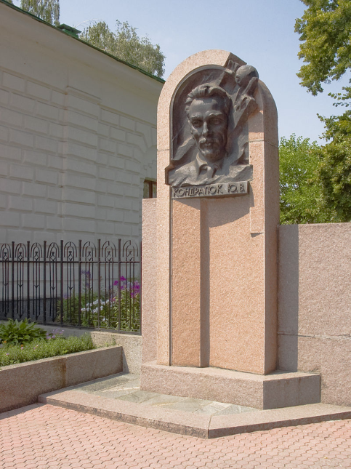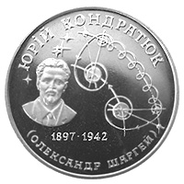

Ведучий: До речі, саме ця версія відбита у всіх радянських і російських довідниках. Відповідно до іншої версії, Кондратюк не загинув, а був узятий у полон німцями (або сам здався в полон) і згодом працював разом з Вернером фон Брауном над проектом ракети "Фау-2". На користь цієї версії свідчать документи одного німецького ракетника, у яких згадується якась людина на прізвище Кондратюк, з яким цьому ракетнику довелося працювати. Я дозволю висловити кілька припущень про можливу долю Кондратюка. Цілком можливо, що по тій чи іншій причині він виявився в німців і працював разом з фон Брауном. Імовірно, що в цьому випадку йому знову довелося змінити своє ім'я. Після закінчення війни, коли частина німецьких ракетників виявилася в США, а інша частина в СРСР, Кондратюк, з новим прізвищем і новою біографією, також був змушений перебратися в США, де і працював по ракетній тематиці, знову змінивши своє ім'я. Чому я вважаю, що сліди Кондратюка можуть бути знайдені саме в Америці. По-перше, якщо йому довелося працювати в Німеччині, то повернення в СРСР обіцяло тільки загибель. По-друге, на цю думку мене наводить той факт, що при реалізації проекту "Apollo", у значній мірі розробленому німецькими фахівцями, були використані багато ідей Кондратюка, що, як я уже відзначав, не були широко відомі світовій науковій еліті. Їх міг запропонувати тільки людина, що або сам брала участь у проекті, або був близько знаком з Вернером фон Брауном і його оточенням. Як би те ні було, щирі причини смерті Шаргея-Кондратюка невідомі і невідомо, чи удасться коли-небудь їх установити. Доля Олександра Ігнатійовича Шаргея дивна і трагічна. Він був самоучкою, але зараз його роботи визнані в усьому світі і він по праву знаходиться серед в ряді піонерів світової космонавтики.
Гарні люди вмирають завжди передчасно.
Чомусь! От поганим, здається, і тисячоліття замало. .,
І кричу я в розпуці: О, мамо - природо, пильнуйсь,
Чи не вкралась похибка
У корінь твого праначала.
Та стоїть вона, мудра,
На древньому крузі Дніпра
І великою правдою
Чорну журу мою палить.
Все в природі доцільно,
Погане насправді вмирає, А хороша людина
Лише переходить у пам'ять.
Ніна. У1977 році я давала письмові показання спеціальній

Сестра Ніна У 1977 році я давала свідчення комісії Центрального Комітету Комуністичної партії України про обставини зміни імені та прізвища мого брата Олександра Гнатовича Шаргея.

Перший ведучий. У працях Кондратюка низка питань ракетобудування, ракетодинаміки, пов'язаних з освоєнням космічного простору, знайшли нові вирішення, багато з яких використовуються в міру розвитку космонавтики.
_{в}
Третій ведучий. Іменем Кондратюка названий кратер на Місяці.
(Звучить „Місячна соната"І.С. Бетховена )

